Практическая работа 8

ФОРМИРОВАНИЕ ТЕХНИЧЕСКОГО ЗАДАНИЯ

Техническое задание (далее – ТЗ) – основной документ проекта, которым Заявитель устанавливает цели и задачи проекта, номенклатуру и назначение продуктов проекта, технические и иные значимые характеристики проектируемого производства и/или продукта проекта, порядок и последовательность необходимых стадий реализации проекта, создания продукта проекта (в том числе описание технологии) и контроля его качественных параметров.
Техническое задание должно давать исчерпывающее описание соответствия заявленного проекта требованиям, описанным в прошедших практиках собственного проекта.

8.1. ГОСТ 34.602-2020
ТЗ на АС содержит следующие разделы, которые могут быть разделены на подразделы:
- общие сведения;
- назначение и цели создания (развития) системы;
- характеристика объектов автоматизации;
- требования к системе;
- состав и содержание работ по созданию системы;
- порядок разработки автоматизированной системы;
- порядок контроля и приемки системы;
- требования к составу и содержанию работ по подготовке объекта автоматизации к вводу системы в действие;
- требования к документированию;
- источники разработки.
В ТЗ на АС могут включаться приложения.
В зависимости от вида, назначения, специфических особенностей объекта автоматизации и условий функционирования системы допускается оформлять разделы ТЗ в виде приложений, вводить дополнительные, исключать или объединять подразделы ТЗ.
В ТЗ на части системы не включают разделы, дублирующие содержание разделов ТЗ на АС в целом.

8.1.1. Наполнение разделов в ГОСТ 34.602-2020
В разделе «Общие сведения» указывают:
- полное наименование системы и ее условное обозначение;
- шифр темы или шифр (номер) договора;
- наименование предприятий (объединений) разработчика и заказчика (пользователя) системы и их реквизиты;
- перечень документов, на основании которых создается система, кем и когда утверждены эти документы;
- плановые сроки начала и окончания работы по созданию системы;
- сведения об источниках и порядке финансирования работ;
- порядок оформления и предъявления заказчику результатов работ по созданию системы (ее частей), по изготовлению и наладке отдельных средств (технических, программных, информационных) и программно-технических (программно-методических) комплексов системы.
Раздел «Назначение и цели создания (развития) системы» состоит из подразделов:
- назначение системы;
- цели создания системы.
В подразделе «Назначение системы» указывают вид автоматизируемой деятельности (управление, проектирование и т. п.) и перечень объектов автоматизации (объектов), на которых предполагается ее использовать.
Для АСУ дополнительно указывают перечень автоматизируемых органов (пунктов) управления и управляемых объектов.
В подразделе «Цели создания системы» приводят наименования и требуемые значения технических, технологических, производственно-экономических или других показателей объекта автоматизации, которые должны быть достигнуты в результате создания АС, и указывают критерии оценки достижения целей создания системы.
В разделе «Характеристики объекта автоматизации» приводят:
- краткие сведения об объекте автоматизации или ссылки на документы, содержащие такую информацию;
- сведения об условиях эксплуатации объекта автоматизации и характеристиках окружающей среды.
Примечание: Для САПР в разделе дополнительно приводят основные параметры и характеристики объектов проектирования.
Раздел «Требования к системе» состоит из следующих подразделов:
- требования к системе в целом;
- требования к функциям (задачам), выполняемым системой;
- требования к видам обеспечения.
Состав требований к системе, включаемых в данный раздел ТЗ на АС, устанавливают в зависимости от вида, назначения, специфических особенностей и условий функционирования конкретной системы. В каждом подразделе приводят ссылки на действующие НТД, определяющие требования к системам соответствующего вида.
В подразделе «Требования к системе в целом» указывают:
- требования к структуре и функционированию системы;
- требования к численности и квалификации персонала системы и режиму его работы;
- показатели назначения;
- требования к надежности;
- требования безопасности;
- требования к эргономике и технической эстетике;
- требования к транспортабельности для подвижных АС;
- требования к эксплуатации, техническому обслуживанию, ремонту и хранению компонентов системы;
- требования к защите информации от несанкционированного доступа;
- требования по сохранности информации при авариях;
- требования к защите от влияния внешних воздействий;
- требования к патентной чистоте;
- требования по стандартизации и унификации;
- дополнительные требования.
В требованиях к структуре и функционированию системы приводят:
- перечень подсистем, их назначение и основные характеристики, требования к числу уровней иерархии и степени централизации системы;
- требования к способам и средствам связи для информационного обмена между компонентами системы;
- требования к характеристикам взаимосвязей создаваемой системы со смежными системами, требования к ее совместимости, в том числе указания о способах обмена информацией (автоматически, пересылкой документов, по телефону и т. п.);
- требования к режимам функционирования системы;
- требования по диагностированию системы;
- перспективы развития, модернизации системы.
В требованиях к численности и квалификации персонала на АС приводят:
- требования к численности персонала (пользователей) АС;
- требования к квалификации персонала, порядку его подготовки и контроля знаний и навыков;
- требуемый режим работы персонала АС.
В требованиях к показателям назначения АС приводят значения параметров, характеризующие степень соответствия системы ее назначению.
Для АСУ указывают:
- степень приспособляемости системы к изменению процессов и методов управления, к отклонениям параметров объекта управления;
- допустимые пределы модернизации и развития системы;
- вероятностно-временные характеристики, при которых сохраняется целевое назначение системы.
В требования к надежности включают:
- состав и количественные значения показателей надежности для системы в целом или ее подсистем;
- перечень аварийных ситуаций, по которым должны быть регламентированы требования к надежности, и значения соответствующих показателей;
- требования к надежности технических средств и программного обеспечения;
- требования к методам оценки и контроля показателей надежности на разных стадиях создания системы в соответствии с действующими нормативно-техническими документами.
В требования по безопасности включают требования по обеспечению безопасности при монтаже, наладке, эксплуатации, обслуживании и ремонте технических средств системы (защита от воздействий электрического тока, электромагнитных полей, акустических шумов и т. п.), по допустимым уровням освещенности, вибрационных и шумовых нагрузок.
В требования по эргономике и технической эстетике включают показатели АС, задающие необходимое качество взаимодействия человека с машиной и комфортность условий работы персонала.
Для подвижных АС в требования к транспортабельности включают конструктивные требования, обеспечивающие транспортабельность технических средств системы, а также требования к транспортным средствам.
В требования к эксплуатации, техническому обслуживанию, ремонту и хранению включают:
- условия и регламент (режим) эксплуатации, которые должны обеспечивать использование технических средств (ТС) системы с заданными техническими показателями, в том числе виды и периодичность обслуживания ТС системы или допустимость работы без обслуживания;
- предварительные требования к допустимым площадям для размещения персонала и ТС системы, к параметрам сетей энергоснабжения и т. п.;
- требования по количеству, квалификации обслуживающего персонала и режимам его работы;
- требования к составу, размещению и условиям хранения комплекта запасных изделий и приборов;
- требования к регламенту обслуживания.
В требования к защите информации от несанкционированного доступа включают требования, установленные в НТД, действующей в отрасли (ведомстве) заказчика.
В требованиях по сохранности информации приводят перечень событий: аварий, отказов технических средств (в том числе - потеря питания) и т. п., при которых должна быть обеспечена сохранность информации в системе.
В требованиях к средствам защиты от внешних воздействий приводят:
- требования к радиоэлектронной защите средств АС;
- требования по стойкости, устойчивости и прочности к внешним воздействиям (среде применения).
В требованиях по патентной чистоте указывают перечень стран, в отношении которых должна быть обеспечена патентная чистота системы и ее частей.
В требования к стандартизации и унификации включают: показатели, устанавливающие требуемую степень использования стандартных, унифицированных методов реализации функций (задач) системы, поставляемых программных средств, типовых математических методов и моделей, типовых проектных решений, унифицированных форм управленческих документов, установленных ГОСТ 6.10.1, общесоюзных классификаторов технико-экономической информации и классификаторов других категорий в соответствии с областью их применения, требования к использованию типовых автоматизированных рабочих мест, компонентов и комплексов.
В дополнительные требования включают:
- требования к оснащению системы устройствами для обучения персонала (тренажерами, другими устройствами аналогичного назначения) и документацией на них;
- требования к сервисной аппаратуре, стендам для проверки элементов системы;
- требования к системе, связанные с особыми условиями эксплуатации;
- специальные требования по усмотрению разработчика или заказчика системы.
В подразделе «Требование к функциям (задачам)», выполняемым системой, приводят:
- по каждой подсистеме перечень функций, задач или их комплексов (в том числе обеспечивающих взаимодействие частей системы), подлежащих автоматизации;
- при создании системы в две или более очереди - перечень функциональных подсистем, отдельных функций или задач, вводимых в действие в 1-й и последующих очередях;
- временной регламент реализации каждой функции, задачи (или комплекса задач);
- требования к качеству реализации каждой функции (задачи или комплекса задач), к форме представления выходной информации, характеристики необходимой точности и времени выполнения, требования одновременности выполнения группы функций, достоверности выдачи результатов;
- перечень и критерии отказов для каждой функции, по которой задаются требования по надежности.
В подразделе «Требования к видам обеспечения» в зависимости от вида системы приводят требования к математическому, информационному, лингвистическому, программному, техническому, метрологическому, организационному, методическому и другие видам обеспечения системы.
Для математического обеспечения системы приводят требования к составу, области применения (ограничения) и способам, использования в системе математических методов и моделей, типовых алгоритмов и алгоритмов, подлежащих разработке.
Для информационного обеспечения системы приводят требования:
- к составу, структуре и способам организации данных в системе;
- к информационному обмену между компонентами системы;
- к информационной совместимости со смежными системами;
- по использованию общесоюзных и зарегистрированных республиканских, отраслевых классификаторов, унифицированных документов и классификаторов, действующих на данном предприятии;
- по применению систем управления базами данных;
- к структуре процесса сбора, обработки, передачи данных в системе и представлению данных;
- к защите данных от разрушений при авариях и сбоях в электропитании системы;
- к контролю, хранению, обновлению и восстановлению данных;
- к процедуре придания юридической силы документам, продуцируемым техническими средствами автоматизированных систем.
Для лингвистического обеспечения системы приводят требования к применению в системе языков программирования высокого уровня, языков взаимодействия пользователей и технических средств системы, а также требования к кодированию и декодированию данных, к языкам ввода-вывода данных, языкам манипулирования данными, средствам описания предметной области (объекта автоматизации), к способам организации диалога.
Для программного обеспечения системы приводят перечень покупных программных средств, а также требования:
- к независимости программных средств от используемых СВТ и операционной среды;
- к качеству программных средств, а также к способам его обеспечения и контроля;
- по необходимости согласования вновь разрабатываемых программных средств с фондом алгоритмов и программ.
Для технического обеспечения системы приводят требования:
- к видам технических средств, в том числе к видам комплексов технических средств, программно-технических комплексов и других комплектующих изделий, допустимых к использованию в системе;
- к функциональным, конструктивным и эксплуатационным характеристикам средств технического обеспечения системы.
В требованиях к метрологическому обеспечению приводят:
- предварительный перечень измерительных каналов;
- требования к точности измерений параметров и (или) к метрологическим характеристикам измерительных каналов;
- требования к метрологической совместимости технических средств системы;
- перечень управляющих и вычислительных каналов системы, для которых необходимо оценивать точностные характеристики;
- требования к метрологическому обеспечению технических и программных средств, входящих в состав измерительных каналов системы, средств, встроенного контроля, метрологической пригодности измерительных каналов и средств измерений, используемых при наладке и испытаниях системы;
- вид метрологической аттестации (государственная или ведомственная) с указанием порядка ее выполнения и организаций, проводящих аттестацию.
Для организационного обеспечения приводят требования:
- к структуре и функциям подразделений, участвующих в функционировании системы или обеспечивающих эксплуатацию;
- к организации функционирования системы и порядку взаимодействия персонала АС и персонала объекта автоматизации;
- к защите от ошибочных действий персонала системы.
Для методического обеспечения САПР приводят требования к составу нормативно-технической документации системы (перечень применяемых при ее функционировании стандартов, нормативов, методик и т. п.).
В разделе «Порядок разработки автоматизированной системы» приводят следующее:
- порядок организации разработки АС;
- перечень документов и исходных данных для разработки АС;
- перечень документов, предъявляемых по окончании соответствующих этапов работ;
- порядок проведения экспертизы технической документации;
- перечень макетов (при необходимости), порядок их разработки, изготовления, испытаний, необходимость разработки на них документации, программы и методик испытаний;
- порядок разработки, согласования и утверждения плана совместных работ по разработке АС;
- порядок разработки, согласования и утверждения программы работ по стандартизации;
- требования к гарантийным обязательствам разработчика;
- порядок проведения технико-экономической оценки разработки АС;
- порядок разработки, согласования и утверждения программы метрологического обеспечения,
- программы обеспечения надежности, программы эргономического обеспечения.
Раздел «Состав и содержание работ по созданию (развитию) системы» должен содержать перечень стадий и этапов работ по созданию системы, сроки их выполнения, перечень организаций - исполнителей работ, ссылки на документы, подтверждающие согласие этих организаций на участие в создании системы, или запись, определяющую ответственного (заказчик или разработчик) за проведение этих работ.
В данном разделе также приводят:
- перечень документов, предъявляемых по окончании соответствующих стадий и этапов работ;
- вид и порядок проведения экспертизы технической документации (стадия, этап, объем проверяемой документации, организация-эксперт);
- программу работ, направленных на обеспечение требуемого уровня надежности разрабатываемой системы (при необходимости);
- перечень работ по метрологическому обеспечению на всех стадиях создания системы с указанием их сроков выполнения и организаций-исполнителей (при необходимости).
В разделе «Порядок контроля и приемки системы» указывают:
- виды, состав, объем и методы испытаний системы и ее составных частей (виды испытаний в соответствии с действующими нормами, распространяющимися на разрабатываемую систему);
- общие требования к приемке работ по стадиям (перечень участвующих предприятий и организаций, место и сроки проведения), порядок согласования и утверждения приемочной документации;
- статус приемочной комиссии (государственная, межведомственная, ведомственная).
В разделе «Требования к составу и содержанию работ по подготовке объекта автоматизации к вводу системы в действие» необходимо привести перечень основных мероприятий и их исполнителей, которые следует выполнить при подготовке объекта автоматизации к вводу АС в действие.
В перечень основных мероприятий включают:
- приведение поступающей в систему информации (в соответствии с требованиями к информационному и лингвистическому обеспечению) к виду, пригодному для обработки с помощью ЭВМ;
- изменения, которые необходимо осуществить в объекте автоматизации;
- создание условий функционирования объекта автоматизации, при которых гарантируется соответствие создаваемой системы требованиям, содержащимся в ТЗ;
- создание необходимых для функционирования системы подразделений и служб;
- сроки и порядок комплектования штатов и обучения персонала.
Например, для АСУ приводят:
- изменения применяемых методов управления;
- создание условий для работы компонентов АСУ, при которых гарантируется соответствие системы требованиям, содержащимся в ТЗ.
В разделе «Требования к документированию» приводят:
- согласованный разработчиком и Заказчиком системы перечень подлежащих разработке комплектов и видов документов, соответствующих требованиям ГОСТ 34.201-89 и НТД отрасли заказчика;
перечень документов, выпускаемых на машинных носителях;
требования к микрофильмированию документации;
- требования по документированию комплектующих элементов межотраслевого применения в соответствии с требованиями ЕСКД и ЕСПД;
- при отсутствии государственных стандартов, определяющих требования к документированию элементов системы, дополнительно включают требования к составу и содержанию таких документов.
В разделе «Источники разработки» должны быть перечислены документы и информационные материалы (технико-экономическое обоснование, отчеты о законченных научно-исследовательских работах, информационные материалы на отечественные, зарубежные системы-аналоги и др.), на основании которых разрабатывалось ТЗ и которые должны быть использованы при создании системы.
В состав ТЗ на АС при наличии утвержденных методик включают приложения, содержащие:
- расчет ожидаемой эффективности системы;
- оценку научно-технического уровня системы.
Приложения включают в состав ТЗ на АС по согласованию между разработчиком и заказчиком системы.

8.2. ГОСТ 19.201-78
Техническое задание должно содержать следующие разделы:
- введение;
- основания для разработки;
- назначение разработки;
- требования к программе или программному изделию;
- требования к программной документации;
- технико-экономические показатели;
- стадии и этапы разработки;
- порядок контроля и приемки;
- в техническое задание допускается включать приложения.
В зависимости от особенностей программы или программного изделия допускается уточнять содержание разделов, вводить новые разделы или объединять отдельные из них.
В разделе "Введение" указывают наименование, краткую характеристику области применения программы или программного изделия и объекта, в котором используют программу или программное изделие.
В разделе "Основание для разработки" должны быть указаны:
- документ (документы), на основании которых ведется разработка;
- организация, утвердившая этот документ, и дата его утверждения;
- наименование и (или) условное обозначение темы разработки.
В разделе "Назначение разработки" должно быть указано функциональное и эксплуатационное назначение программы или программного изделия.
Раздел "Требования к программе или программному изделию" должен содержать следующие подразделы:
- требования к функциональным характеристикам;
- требования к надежности;
- условия эксплуатации;
- требования к составу и параметрам технических средств;
- требования к информационной и программной совместимости;
- требования к маркировке и упаковке;
- требования к транспортированию и хранению;
- специальные требования.
В подразделе "Требования к функциональным характеристикам" должны быть указаны требования к составу выполняемых функций, организации входных и выходных данных, временным характеристикам и т.п.
В подразделе "Требования к надежности" должны быть указаны требования к обеспечению надежного функционирования (обеспечение устойчивого функционирования, контроль входной и выходной информации, время восстановления после отказа и т.п.).
В подразделе "Условия эксплуатации" должны быть указаны условия эксплуатации (температура окружающего воздуха, относительная влажность и т.п. для выбранных типов носителей данных), при которых должны обеспечиваться заданные характеристики, а также вид обслуживания, необходимое количество и квалификация персонала.
В подразделе "Требования к составу и параметрам технических средств" указывают необходимый состав технических средств с указанием их основных технических характеристик.
В подразделе "Требования к информационной и программной совместимости" должны быть указаны требования к информационным структурам на входе и выходе и методам решения, исходным кодам, языкам программирования и программным средствам, используемым программой.
При необходимости должна обеспечиваться защита информации и программ.
В подразделе "Требования к маркировке и упаковке" в общем случае указывают требования к маркировке программного изделия, варианты и способы упаковки.
В подразделе "Требования к транспортированию и хранению" должны быть указаны для программного изделия условия транспортирования, места хранения, условия хранения, условия складирования, сроки хранения в различных условиях.
В разделе "Требования к программной документации" должны быть указаны предварительный состав программной документации и, при необходимости, специальные требования к ней.
В разделе "Технико-экономические показатели" должны быть указаны: ориентировочная экономическая эффективность, предполагаемая годовая потребность, экономические преимущества разработки по сравнению с лучшими отечественными и зарубежными образцами или аналогами.
В разделе "Стадии и этапы разработки" устанавливают необходимые стадии разработки, этапы и содержание работ (перечень программных документов, которые должны быть разработаны, согласованы и утверждены), а также, как правило, сроки разработки и определяют исполнителей.
В разделе "Порядок контроля и приемки" должны быть указаны виды испытаний и общие требования к приемке работы.
В приложениях к техническому заданию, при необходимости, приводят:
- перечень научно-исследовательских и других работ, обосновывающих разработку;
- схемы алгоритмов, таблицы, описания, обоснования, расчеты и другие документы, которые могут быть использованы при разработке;
- другие источники разработки.

8.3. Дизайн документ
Дизайн-документ (сокращённо — диздок) — это документ, в котором содержится вся информация о создаваемой игре. Он нужен, чтобы команда, которая будет работать над проектом, понимала, что в итоге должно получиться. Подготовкой диздока занимается гейм-дизайнер — человек, который решает, какой будет игра. В игровой индустрии чаще всего используется именно данный вид документа вместо технического задания, поскольку оно приравнивается к техническому заданию. Дизайн-документ – это, в основном, текст и цифры (расчёты, формулы, графики). Инструменты для работы соответствующие – текстовые редакторы и электронные таблицы.
Диздок может включать в себя детальные описания, следующих элементов:
- Данные для идентификации игры (Концепт, жанр, сеттинг, платформа, аудитория и т.д.);
- Пользовательские настройки;
- Интерфейс;
- Уровни;
- Игровые объекты;
- Сюжет;
- Система сохранений и загрузок;
- Система ролевых элементов (при наличии);
- Все механики и взаимодействия игрока с игрой (в том числе, система социального взаимодействия), управление;
- Визуальное оформление;
- Звуковое и музыкальное сопровождение.
Начинается дизайн документ с написания концепта*, сеттинга, платформы, монетизации и аудитории. Эти элементы являются базовыми и на них строятся все остальные этапы.
*Концепт — это описание игры, в котором коротко описывается сюжет, основные механики, жанр и графический вид. Задача концепта, без акцента на сеттинг, дать краткое понимание об игре, не читая весь диздок.
Пример концепта Mario Bros: Это игра, о том как отважные братья, Марио и Луиджи, идут спасать Принцессу, из лап Дракона. Герой, преодолевая препятствия и уничтожая врагов, путешествует из одного мира в другой в поисках любимой. В игре можно собирать валюту и бонусы для облегчения прохождения игры. Есть секретные локации. Жанр: платформер. 2D, вид сбоку, пиксель арт 80'х годов.
Как и что можно описать в данных для идентификации игры:
Платформы: платформы, для которых разрабатывается игра: ПК, консоли или мобильные устройства.
Технологии: здесь необходимо описать будете ли вы использовать готовый движок или напишете свой.
Язык: языки интерфейса, а также языки озвучки, например: русский, английский.
Аудитория: краткое описание людей, для которых делается игра. Полное описание можно вынести в специальный раздел.
Жанр: жанр или несколько жанров, разрабатываемой игры, например: нелинейное 3D RPG с открытым миром.
Настроение: какое настроение будет использоваться в разрабатываемой игре, например: мрачное, светлое.
Эмоции: какие чувства должна вызывать игра. При этом можно попытаться воодушевить игроков мрачной игрой или заставить почувствовать обречённость в светлой.
Возрастное ограничение: описание возрастного ограничения при помощи системы рейтинга: увидев, что у игры рейтинг 18+ (или A в системе ESRB*), дизайнеры спецэффектов сразу поймут, что вы ожидаете от них кровь, а не радугу.
*Существует несколько систем рейтингов для игр: PEGI и ESRB.
PEGI означает «Общеевропейская информация об играх» и представляет собой систему рейтинга контента видеоигр, используемую в Великобритании, Европе и на Ближнем Востоке.
- PEGI 3 - подходит для всех возрастов
- PEGI 7 - подходит для маленьких детей
- PEGI 12 - подходит для детей от 12 лет
- PEG 16 - подходит для детей от 16 лет
- PEGI 18 - Подходит только для взрослых
Каждый рейтинг PEGI также содержит предупреждения о содержании, которые помогут вам принять обоснованное решение.
ESRB означает Совет по рейтингу развлекательного программного обеспечения. Это организация, которая присваивает рейтинги видеоиграм в Северной и Центральной Америке.
- E - Все
- Е 10+ – Все в возрасте 10+
- T - подросток
- M – Зрелые (17+)
- A – Взрослый (только 18+)
- RP - Ожидается рейтинг
Как и рейтинговая система PEGI, ESRB также включает предупреждения о содержании игры.
Количество пользователей, режим: будет ли игрок один или же в команде с другими игроками. Нужно ли подключение к интернету.
Время, место и длительность для игры: где и как долго человек должен играть в вашу игру, чтобы получить те эмоции, которые вы хотите передать. Например, можно играть три минуты в метро или очереди или засесть на несколько часов вечером у себя дома.
Главная игровая механика: краткое, но ёмкое описание того, чем будет заниматься игрок. В Mirror’s Edge главные механики — это бег и преодоление препятствий, а в Papers, Please — вершение судеб.
Пользовательские настройки.
Из названия логично следует, что в данном пункте указываются те настройки, которые доступны игроку и могут быть им изменены. Уровень звука и музыки, включение субтитров, смена разрешения игрового экрана, выбор языка, «горячие» клавиши и клавиши управления для клавиатуры, мыши, геймпада.
Интерфейс.
Схематичное изображение всех окон меню с указанием активных элементов – кнопок, переключателей, полос прокрутки – и действий, которые происходят при их использовании. Часть работы может быть делегирована специально обученному человеку – дизайнеру интерфейсов (больше известен под наименованием UI/UX-дизайнер). При разделении обязанностей на совести игрового дизайнера остаётся назначение действий, а дизайнеру интерфейсов поручается двигать элементы туда-сюда для достижения лучшей эргономики и внешнего вида.
Уровни.
Практически в каждой игре есть уровни. Выглядят они по-разному: ветвистые коридоры, локации со свободным перемещением, постройки из фигур, сменяемые подложки заднего фона, – но они есть, а значит, их существование должно быть учтено, подсчитано и описано. Отображаются схематичным образом с указанием ключевых элементов: здесь пол, там лава, слева тайник, справа пропасть, за дверью головоломка, место появления персонажа отмечено крестиком, монстры обозначены ноликами.
Бывает и такое, что уровни в игре есть, а подвести их под общую схему не получается. Тогда необходимо добавить обычное текстовое описание. Процедурно-генерируемые уровни тоже имеют свои правила их тоже необходимо указать:
а) как собирается уровень и из чего (типы поверхностей – почва, дорожки, мосты, энергетические платформы, ледяные кубы);
б) какие пассивные объекты привязаны к поверхностям (камни бочки, тумбы, стенды);
в) при каких условиях появляются активные объекты (существа, оружие, бонусные очки, пакеты здоровья).

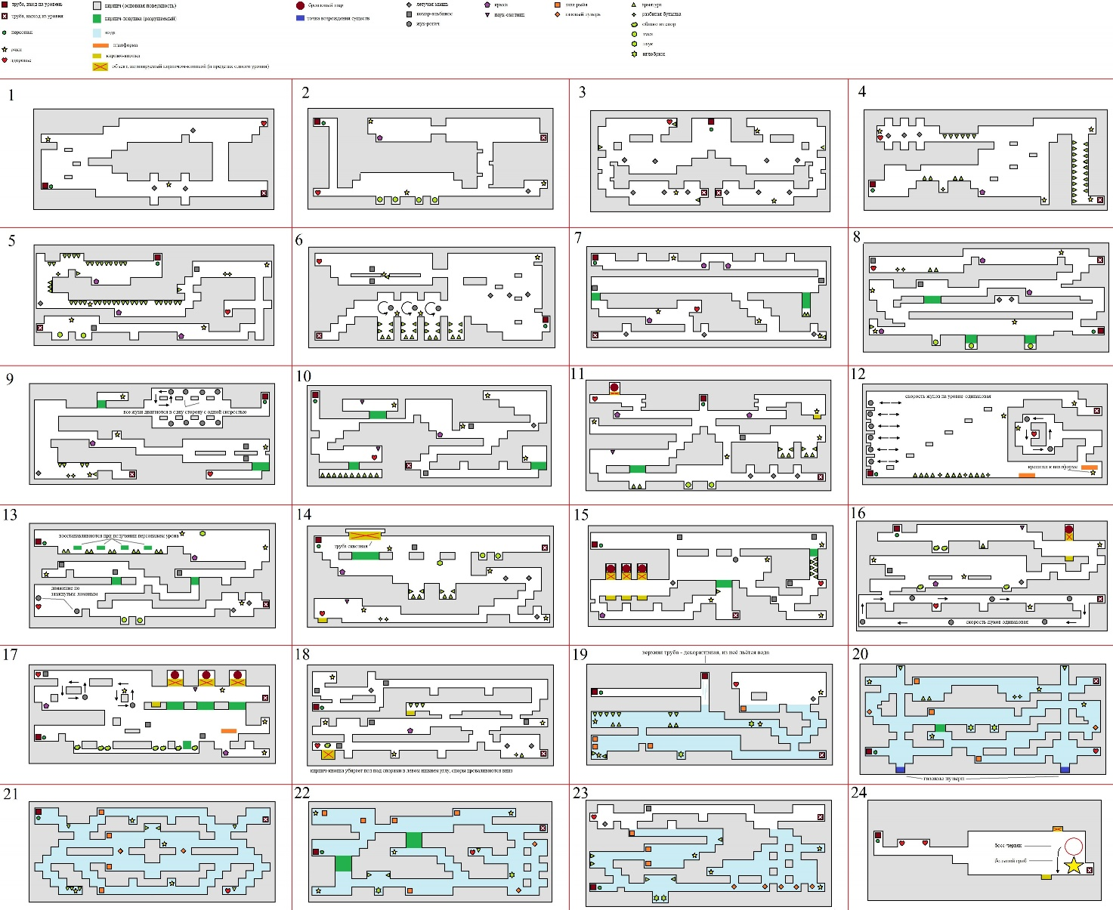
Рисунок 8.1. Пример карты уровней для игры

Игровые объекты.
В данном разделе необходимо описать, что располагается на уровнях, и то, с чем игрок может взаимодействовать. Объекты, на которые можно запрыгнуть, подлезть под них, обойти, упереться (кроме стен уровня). Объекты, которые можно толкнуть, собрать, перетащить, выбросить, уничтожить или пораниться при столкновении. Одним словом – список. В него скрупулёзно вносится всё до последнего пикселя. Если у объектов есть характеристики и свойства, они тоже указываются (вес, количество единиц здоровья, изменение чего-либо при активации – добавление патронов или брони, уменьшение энергии). И чем больше таких вот характеристик, тем менее понятно будет выглядеть список, если делать его в виде простого перечисления, в таком случае лучше использовать таблицы.
Сюжет.
В разделе «Сюжет» необходимо описывать историю мира, описания персонажей и монстров, диалоги, задания – всё, что относится к литературно-художественному тексту.
Звуковое и музыкальное сопровождение.
В разделе «звуковое и музыкальное сопровождение» необходимо указать количество музыкальных композиций и, по возможности, их жанровую принадлежность. Перечислить объекты, которые должны издавать звуки, и дать краткое описание: звук падающего камня, звук лазерного выстрела, звук сменяемой обоймы, звук мотора.
При необходимости добавляются данные о персонажах, которых необходимо озвучить: количество, половая принадлежность, возраст, особые приметы (акцент, хрипение).
В некоторых видеоиграх звуки и музыка являются не просто дополнением, а частью или основой игрового процесса: ритм-игры; представители жанров «стелс» и «хоррор», где важно слушать и слышать. Здесь важно составить и расписать систему от и до: какие действия должен совершать игрок при прослушивании музыки, какая погрешность допускается при ошибочных действиях; на каком расстоянии затихают звуки, каков радиус слышимости у персонажей.
Система сохранений и загрузок.
Сохранения условно можно разделить на два типа – автоматические и ручные. Разница между ними в том, что первые происходят при заданных разработчиком условиях и без вмешательства игрока (например, через расположенные на уровне контрольные точки), а выполнение вторых зависит исключительно от игрока – человек должен нажать кнопку «Сохранить», иначе достигнутый им прогресс будет утерян. К типу системы добавляется список объектов и значений, которые должны сохраняться и загружаться.
Система ролевых элементов.
РПГ (от английского RPG – role-playing game) – видеоигра, в которой нужно отыгрывать роли. Абсолютно любые роли – важен сам факт, а не конечный набор. Механики отыгрыша создают относительную свободу действий, вариативность игровых элементов и способствуют многократным повторным прохождениям с отличающимся результатом. Подобные возможности вызывают у игроков настолько большой интерес, что другие жанры нередко заимствуют элементы РПГ для собственного улучшения и развития.
Примеры ролевых элементов:
а) выбор персонажей и прокачка их характеристик;
б) взаимодействие с игровым миром и влияние на него;
в) «деревья» навыков и диалогов (выбор пути развития);
г) свобода перемещения.
При работе с системой ролевых элементов стоит учитывать, что каждый новый вариант развития значительно повышает сложность её составления и последующего тестирования.

8.3.1 Описание игровых механик и управления
Все игровые механики необходимо и важно описывать очень точно. Например, вы можете указать, что игрок будет сражаться с врагами, убивать монстров и захватывать замки. Под это описание подходят несколько игр, такие как Heroes of Might and Magic, так и World of Warcraft, а данные игры сильно различаются. Как будет происходить захват замков, зачем игрок будет это делать, как он будет управлять игрой в процессе — всё это нужно подробно описать.

Таблица 8.1 – Описание взаимодействия в игре
Плохое описание | Хорошее описание
Кнопка E — взаимодействие с предметом или персонажем. | Взаимодействие с предметом или персонажем: игрок наводит курсор на объект и нажимает клавишу E. Тип взаимодействия зависит от типа объекта:  - персонаж — разговор (см. раздел Диалоги);  - персонаж-торговец — открытие окна торговли (см. раздел Торговля);  - предмет без владельца — подобрать предмет в инвентарь;  - предмет с владельцем — украсть (см. раздел Кражи);  - интерактивные объекты — запуск события (см. раздел События).

При этом на разделы нужно прикреплять ссылки, чтобы членам команды было удобно ориентироваться в диздоке. Взаимодействия можно также описывать в виде таблиц.

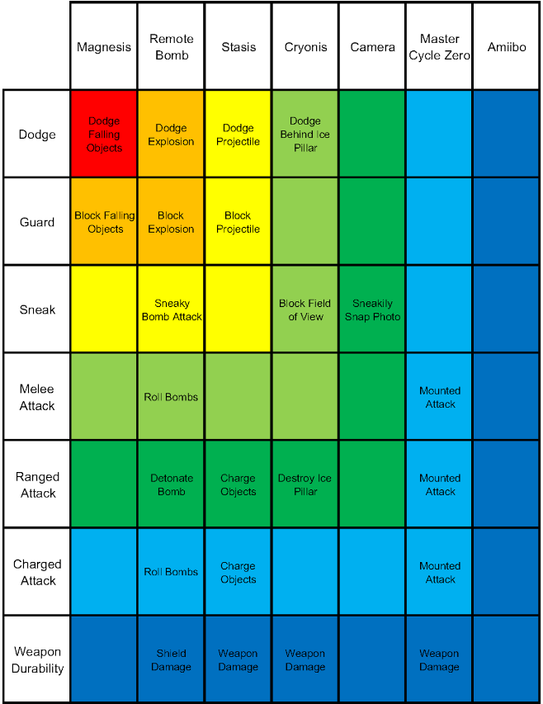
Рисунок 8.1. Описание взаимодействий в игре при помощи таблиц

Система социального взаимодействия.
В «систему социального взаимодействия» входит игровое общение. Если говорить о массовых многопользовательских онлайн-игр, сама их суть сводится к постоянному взаимодействию – и ради достижения целей, и так, из любви к искусству. Если же говорить об одиночных видеоиграх, то здесь социальное взаимодействие может выражаться таблицами рекордов, достижениями, локальным и кооперативным мультиплеером, обменом предметами.
Рассмотренные разделы можно убирать, дополнять, добавлять свои, но чем больше информации об игре упорядочено и записано в дизайн-документ, тем проще будет работать. Не только игровому дизайнеру, но и его коллегам – тем самым людям, которые превратят документацию в рабочий продукт.

8.4. Задание
- Необходимо обосновать выбор ГОСТа для разработки технического задания, почему был выбран тот или иной стандарт, по каким разделам данный ГОСТ подходит больше и т.д.
- Составить в соответствии с выбором техническое задание по ГОСТу или* дизайн документ (диздок).
*только для тех, кто разрабатывает игры.

